# KATA PENGANTAR

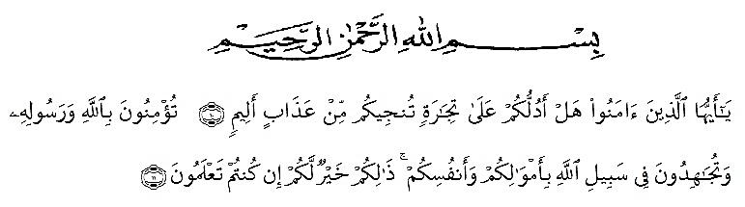

Artinya : “Hai orang-orang yang beriman, sukakah kamu aku tunjukkan suatu perniagaan yang dapat menyelamatkanmu dari azab yang pedih?(10). (yaitu) kamu beriman kepada Allah dan RasulNya dan berjihad di jalan Allah dengan harta dan jiwamu. Itulah yang lebih baik bagimu, jika kamu mengetahui.(11) (As-Shaff Ayat 10-11)

Puji syukur penulis ucapkan kepada Allah Swt, yang telah memberikan limpahan rahmat dan hidayah-Nya sehingga penulis masih diberikan kesehatan untuk dapat menyelesaikan skripsi yang berjudul “Pengembangan LKPD Berbasis *Discovery Learning* Pada Tema Pengalamanku Kelas I Sekolah Dasar” sebagai syarat dalam meraih gelar Sarjana Pendidikan pada Program Studi Pendidikan Guru Sekolah Dasar, Fakultas Keguruan dan Ilmu Pendidikan, Universitas Muslim Nusantara Al-Washliyah.

Dalam penyusunannya penulis mendapat banyak bimbingan, dari tahap awal sampai akhir penulisan skripsi ini, penulis telah banyak menerima bimbingan baik moril maupun materil dari beberpa pihak. Ucapan terima kasih juga penulis berikan kepada nama-nama yang ada dibawah ini

1. Bapak H. KRT. Hardi Mulyono K. Surbakti, SE, M.AP selaku Rektor Universitas Muslim Nusantara Al-Washliyah Medan;
2. Bapak Dr. Samsul Bahri., M.Si, selaku Dekan Fakultas Keguruan dan Ilmu Pedidikan Universitas Muslim Nusantara Al-Washliyah Medan;
3. Ibu Dra. Sukmawarti, S.Pd., M.Pd, selaku Ketua Program Studi Pendidikan Guru Sekolah Dasar;
4. Ibu Nurmairina, S.Pd., M.Pd. selaku Dosen Pembimbing yang telah banyak meluangkan waktunya dan perhatian untuk memberikan bimbingan kepada penulis;
5. Kepala Sekolah beserta para guru dan siswa Mis Asthoffaina yang telah membantu melengkapi data penelitian ini;
6. Teristimewa penulis persembahkan untuk orang tua saya Ayahanda Legirin dan Ibunda Sri Dewi yang penulis cintai dan sayangi. Atas segenap pengorbanan dan kasih sayangnya yang tiada hentinya memberi do’a dan restu, serta dukungan dan bantuan baik moril maupun materil sehingga penulis dapat menjalani perkuliahan dan menyelesaikan skripsi ini.
7. Sahabat-sahabat tersayang dan seluruh pihak yang telah banyak memberikan bantuan dan semangat kepada penulis dalam proses penyusunan skripsi ini yang namanya tidak dapat penulis sebutkan satu persatu.

Akhirnya penulis berharap semoga uraian dalam skripsi ini akan menambah khazanah ilmu pengetahuan, semoga skripsi ini dapat berguna dan bermanafaat bagi para pembaca dan dunia pendidikan. Semoga Allah SWT merestui usaha penulis dan melimpahkan rahmat serta karunianya kepada kita semua. Aamiin

Medan, Desember 2022

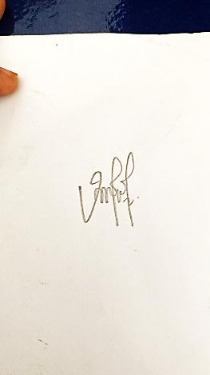Penulis

**Rani Ravika Dewi**

**181434207**